华南理工大学网络教育学院
2016–2017学年度第一学期期末考试
《 离散数学 》试卷（模拟卷）
（客观题电脑给分，主观题依过程给分）
教学中心： 专业层次：

学 号： 姓 名： 座号：
注意事项：1. 本试卷共 三 大题，满分100分，考试时间90分钟，闭卷；
2. 考前请将以上各项信息填写清楚；
3. 所有答案必须做在答题纸上,做在试卷、草稿纸上无效；
4．考试结束，试卷、答题纸、草稿纸一并交回。
一、单项选择题（本大题30分，每小题6分）
1．设，P：他聪明；Q：他用功。在命题逻辑中，命题：
“他既聪明又用功。” 可符号化为：( )
A．P ∧ Q B．P → Q
C．P ∨ ¬Q D．P ∧¬Q
【答案：A】
2．下列式子( )是永真式
A．Q→（P∧ Q） B．P →（P∧ Q）
C．（P∧ Q）→ P D．（P∨Q）→ Q
【答案：C】
3．设S（x）：x是运动员，J（y）：y是教练员，L（x，y）：x钦佩y。命题“所有运动员都钦佩一些教练员”的符号化公式是( )
A．∀x（S（x）∧ ∀ y（J（y）∧ L（x，y）））
B．∀x ∃y（S（x）→（J（y）→ L（x，y）））
C．∀x（S（x）→ ∃y（J（y）∧ L（x，y）））
D．∃y∀x（S（x）→（J（y）∧ L（x，y）））
【答案：C】
4．下列命题是真的是( )
A．如果A⊆B及B∈C,则A⊆C B．如果A⊆B及B∈C,则A∈C
C．如果A∈B及B⊆C,则A⊆C D．如果A∈B及B⊆C,则A∈C
【答案：D】
5．设G是有个结点，条边的简单有向图。若G是连通的，则的下界是（ ）
A． B． C．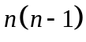 D．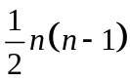
【答案：B】

- 判断题（本大题20分，每小题4分）
1. 设A，B是命题公式，则蕴涵等值式为A→B⇔¬A∧B。 （ × ）
2、∀x∃yA(x,y)⇔ ∃y∀xA(x,y) 。 （ × ）
3、(∀x)（P(x)→Q(x)）⇔ (∀x)（¬P(x) ∨Q(x)）。 （ √ ）
4．集合A={1,2,3}上的关系{<1,1>,<2,2>,<3,3>,<1,2>}是传递的。 （ √ ）
5．无向连通图G的任意两结点之间都存在一条路。 （ √ ）

三、解答题（计算或者证明题：本大题50分，每小题10分）
1．设命题公式为（（P ∨Q）∧¬P）→ Q。
（1）求此命题公式的真值表；
（2）给出它的析取范式；
（3）判断该公式的类型。
解 （1） 真值表如下
P | Q | ¬P | P ∨Q | （P ∨Q）∧¬P | （（P ∨Q）∧¬P）→ Q
0 | 0 | 1 | 0 | 0 | 1
0 | 1 | 1 | 1 | 1 | 1
1 | 0 | 0 | 1 | 0 | 1
1 | 1 | 0 | 1 | 0 | 1
（2） （（P ∨Q）∧¬P）→ Q¬（（P ∨Q）∧¬P）∨ Q
（¬（P ∨Q）∨P）∨ Q¬（P ∨Q）∨（Q∨P）1（析取范式）
（¬P∧¬Q）∨（¬P∧Q）∨（P∧¬Q）∨（P∧Q）（主析取范式）
（3）该公式为重言式

2. 证明 前提： ¬（P∧ ¬Q），¬Q ∨R，¬ R
结论：¬P
证 （1）¬Q ∨R P
（2）¬ R P
（3）¬ Q （1）（2）析取三段论
（4）¬（P∧ ¬Q） P
（5）¬P ∨ Q （4）等价转换
（6）¬ P （3）（5）析取三段论

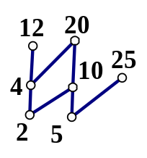
3．设R是集合A = {2, 4, 5, 10, 12, 20, 25}上的整除关系。
(1) 给出关系R；
（2） 给出COV A
（3） 画出关系R的哈斯图；
（4） 给出关系R的极大、极小元、最大、最小元。
解 R={<2,4>,<2,10>, <2,12>,<2,20>,<4,12>,<4,20>，<5,10>,<5,20>,<10,20>,<5,25>}∪IA
CovA={<2,4>,<2,10>, <4,12>,<4,20>，<5,10>,<10,20>,<5,25>}
哈斯图如右上所示，
由图看出该偏序集没有最大元和最小元，12、20、25都是极大元，
2和5都是极小元。

4．求带权图G的最小生成树，并计算它的权值。
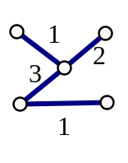
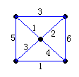
解
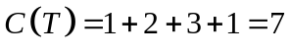

5. 选做题（二选一）
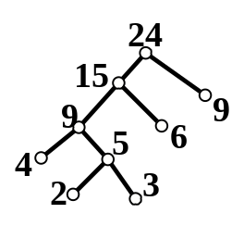
5.1 给定权为2，6，3，9，4；构造一颗最优二叉树和树权。
解 2 3 4 6 9
5 4 6 9
9 6 9
15 9
24
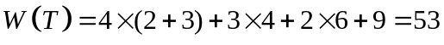
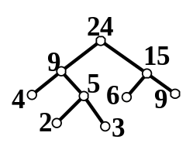
或 2 3 4 6 9
5 4 6 9
9 15
24

5.2 求带权为1，1，2，3，3，4，5，6，7，8的最优三元树和树权
解 1 1 2 3 3 4 5 6 7 8
4 3 3 4 5 6 7 8
10 4 5 6 7 8
10 15 7 8
25 15
增加0，再作表如下
0 1 1 2 3 3 4 5 6 7 8
2 2 3 3 4 5 6 7 8
7 3 4 5 6 7 8
7 12 6 7 8
20 12 8
40

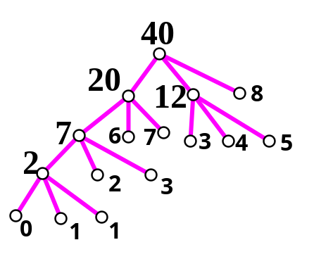
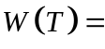（1+1）×4+（2+3）×3+(6+7+3+4+5) ×2+8×1=4+15+50+8=77

